４．システム開発

４．１企業と法務（企業活動）

問題１

経営理念に関する記述のうち、適切なものはどれか。

ア．１～２年ごとに見直し、修正するものである。

イ．企業の使命や存在意義を表したものである。

ウ．経営計画や経営方針を具体化したものである。

エ．社是、社訓などに明文化されていないものである。

問題２

利益の追求だけでなく、社会に対する貢献や地球環境の保護などの社会課題を認識して取り組むという企業活動の基本となる考え方はどれか。

ア．BCP　　　　　イ．CSR　　　　　ウ．M&A　　　　エ．MBO

問題３

企業の経営状況を外部に公開することを何というか。

ア．株式会社　　　　　　　　　　　　 イ．企業格上げ

ウ．コンプライアンス　　　　 　　　　エ．ディスクロージャ

問題４

大規模な災害などによって、企業活動を支える重要な情報システムに障害が発生したような場合でも、企業活動の継続を可能にするために、あらかじめ策定する計画はどれか。

ア．BCP　　　　　イ．BPR　　　　　ウ．ERP　　　　エ．RFP

問題５

グルーンITの考え方に基づく取組みの事例として、適切なものはどれか。

ア．LEDの青色光による目の疲労を軽減するよう配慮したディスプレイを使用する。

イ．サーバ室の出入口にエアシャワー装置を設定する。

ウ．災害時に備えたバックアップシステムを構築する。

エ．資料の紙への印刷は制限して、PCのディスプレイによる閲覧に留めることを原則とする。

問題６

株主総会の決議を必要とする事項だけを、全て挙げたものはどれか。

ａ．監査役を選任する。　　　　　　 ｂ．企業合併を決定する。

ｃ．事業戦略を執行する。　　　　　 ｄ．取締役を選任する。

ア．ａ，ｂ，ｄ　　　　　イ．ａ，ｃ　　　　　ウ．ｂ　　　　エ．ｃ，ｄ

問題７

OJTに該当する事例として、適切なものはどれか。

ア．新任管理職のマネジメント能力向上のために、勉強会を行った。

イ．転入者の庶務手続の理解を深めるために、具体的事例を用いて説明した。

ウ．販売情報システムに関する営業担当者を深めるために、説明会を実施していた。

エ．部下の企画立案能力向上のために、チームの販売計画の立案を命じた。

４．１企業と法務（経営組織）

問題１

スタッフの業務を直近管理するスタッフリーダ（一般企業における係長や主任など）に該当する階層はどれ

か。

ア．一般従業員　　　　　　　　　　　 イ．監督者層

ウ．管理者層　　　　　　　　 　　　　エ．経営者層

問題２

経営戦略の策定など、企業経営を主導する最高経営責任者の略称はどれか。

ア．CCO　　　　　イ．CEO　　　　　ウ．CFO　　　　エ．COO

問題３

２人又はそれ以上の上司から指揮命令を受け、プロジェクトの目的別管理と職能部門の責任との調和を図る

組織構造はどれか。

ア．階層型組織　　　　　　　　　　　 イ．カンパニ制組織

ウ．職能別組織　　　　　　　 　　　　エ．マトリックス組織

問題４

職能別組織を説明したものはどれか。

ア．ある問題を解決するために必要な機能だけを集めて一定の期間に戻って結成し、問題解決とともに解散する組織

イ．業務を専門的な機能に分け、各機能を単位として構成する組織

ウ．製品、地域などを単位として、事業の利益責任をもつように構成する組織

エ．製品や機能などの単位を組み合わせることによって、縦と横の構造をもつように構成する組織

問題５

CIOの役割として、最も適切なものはどれか。

ア．客観的な立場から、自社の業務に問題がないか、ITの統制が有効に機能しているかなどを監査する。

イ．経営戦略を実現するための情報戦略の立案及び実施を主導する。

ウ．経営戦略を実現するための人事制度を構築し、勤務の実態を把握するなど管理・運営全般を掌握する。

エ．自社の資金効率の向上、及び財務会計の正確性を維持する。

問題６

事業部制組織を説明したものはどれか。

ア．構成員が、自己の専門とする職能部門と特定の事業を遂行する部門の両方に所属する組織である。

イ．購買・生産・販売・財務などの仕事の性質によって、部門を編成した組織である。

ウ．特定の課題のもとに各部門から専門家を集めて編成し、期間と目標を定めて活動する一時的かつ柔軟な

組織である。

エ．利益責任と業務遂行に必要な職能を、製品別、顧客別又は地域別にもつことによって、自己完結的な経

営活動が展開できる組織である。

問題７

組織構造の基本原則に関する記述のうち、適切なものはどれか。

ア．組織のメンバは、複数の上司から命令を受けることがあり得るので、これに耐え得る組織づくりが重要である。

イ．組織を幾つかの階層に分けて、階層ごとに責任や権限を明らかにすることによって、命令が上から下ま

で一貫して流れるようになる。

ウ．組織を構成するメンバの一人ひとりが専門化された業務活動を担当できるような組織形態は好ましくな

い。周りとの調和が重要である。

エ．統制範囲を決めることは重要であるが、1人の上司が監督する部下の適正人材はない。したがって、で

きるだけ多くの部下を監督する。

４．１企業と法務（業務分析（１））

問題１

ABC分析に関する説明として、適切なものはどれか。

ア．二つの項目間に関係があるかどうかを、収集したデータを用いて解析する手法

イ．母集団からサンプルを抜き取って検査を行い、サンプル中の不良個数によって母集団の品質を判定する

手法

ウ．優先的に管理すべき作業を明確にするために、作業の前後関係や作業日数から全体の所要日数を求め、

重点管理経路を把握する手法

エ．優先的に管理すべき対象を明確にするために、売上金額などの累積構成比をもとに重要度のランク付け

を行う手法

問題２

気温と売上高の関係が負の相関となっているものはどれか。

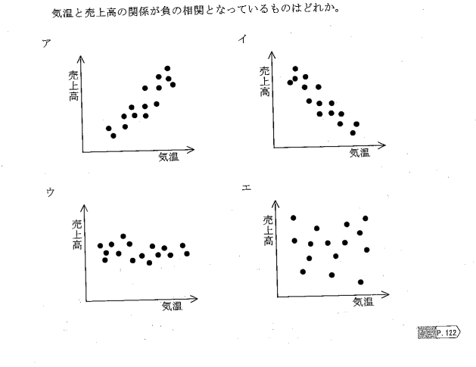

問題３

製造業のＡ社は、製品の組立部品を購買している。Ａ社では、自社の仕入金額全体に占める割合が大きい部

品を、重点的に在庫管理する対象として選びたい。このとき利用する図式として、適切なものはどれか。

ア．PERT図　　　　　イ．管理図　　　　　ウ．散布図　　　　エ．パレート図

問題４

アローダイアグラムが最も有効に活用される事例はどれか。

ア．新製品の発表会に際し、会場の準備や関係者への連絡などの計画を立てる。

イ．建物の設計・施工に際し、作業の実施手順と実施日を確認する。

ウ．テーマの選定に際し、解決すべき重要な問題点を絞り込む。

エ．取引価格の改定交渉に際し、幾つかの代替案も準備する。

問題５

二つの管理図は、工場内の製造ラインA、Ｂで生産された製品の、製造日ごとの品質特性値をしている。製造ラインＡ、Ｂへの対応のうち、適切なものはどれか。

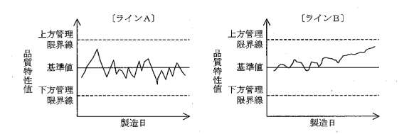

ア．ラインA、Bとも値が管理限界内に収まっているので、しばらく様子をみる。

イ．ラインA、Bとも値が基準値から外れているので、原因の究明を行う。

ウ．ラインAは、ラインBより値のばらつきが大きいので、原因の究明を行う。

エ．ラインBは、値が継続して増加傾向にあるので、原因の究明を行う。

４．１企業と法務（業務分析（２））

問題１

決定表に関する説明として、適切なものはどれか。

ア．決算時点における財務状況をまとめた表である。

イ．全体の分布を把握するために階級と度数をまとめた表である。

ウ．複雑な問題の諸条件と行動をまとめた表である。

エ．論理演算の結果をまとめた表である。

問題２

　グラフの中で、数量の大小関係を比較するのに最も適したグラフはどれか。

ア．円グラフ　　　　　　　　　　　　 イ．ドーナツグラフ

ウ．棒グラフ　　　　　　　　 　　　　エ．レーダチャート

問題３

折れ線グラフの利用方法として、最も適切なものはどれか。

ア．ある事業所の過去３年間の売上高の推移を表現する。

イ．商品の価格、機能、デザインなど、複数の項目の特徴を比較する。

ウ．全社の売上高に占める各事業所の売上高構成比を表現する。

エ．チェーン店における最寄駅の乗降客数と来客数の相関を表現する。

問題４

　ある事象の特性を、座標上の円の大きさと位置で表すグラフはどれか。

ア．ドーナツグラフ　　　　　　　　　 イ．バブルチャート

ウ．ヒストグラム　　　　　　 　　　　エ．レーダチャート

問題５

　業務の改善提案に対する報奨を次の表に基づいて決めるとき、改善額が200万円で、かつ、期間短縮が3日の改善提案に対する報奨は何円になるか。

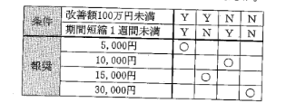

ア．5,000　　　　　イ．10,000　　　　ウ．15,000　　　　エ．30,000

問題６

　A社、B社の売上高及び営業利益を表す次のグラフの分析結果に関するきじゅつのうち、適切なものはどれか。ここで、売上高営業利益率＝営業利益÷売上高とする。

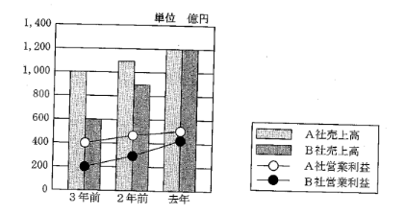

ア．ある事業所の過去３年間の売上高の推移を表現する。

イ．商品の価格、機能、デザインなど、複数の項目の特徴を比較する。

ウ．全社の売上高に占める各事業所の売上高構成比を表現する。

エ．チェーン店における最寄駅の乗降客数と来客数の相関を表現する。

４．１企業と法務（問題解決手法）

問題１

問題解決手法の一つであるブレーンストーミングのルールとして、適切なものはどれか。

ア．各自でアイデアを練り、質が高いと思うものだけを選別して発言する。

イ．他人が出したアイデアを遠慮なく批判する。

ウ．他人が出したアイデアに改良を加えた発言は慎む。

エ．突飛なアイデアも含め、自由奔放な発言を歓迎する。

問題２

　KJ法に関する説明として、適切なものはどれか。

ア．解決したい問題やテーマについてグループで討議し、その結果を集約していきながら全体の結論を導き出す方法である。

イ．収集した数多くの意見を整理して相互の関連によってグループ化し、解決すべき問題点を明確にする方

法である。

ウ．複数の選択肢から判断・分岐する結果を木構造で表して、意思決定に利用する方法である。

エ．目的や目標を達成するための手段・方策を論理的にたどっていく展開を木構造で表して、最適な手段・

方策を追求していく方法である。

問題３

売上を増やすための方策を、次のような図表を利用して考えた。このような手法を何というか。

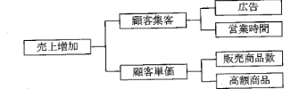

ア．親和図法　　　　　　　　　　　　 イ．デシジョンツリー

ウ．バズセッション　　　　　 　　　　エ．ロジックツリー

問題４

　旅費精算方法の改善についてブレーンストーミングを行っているときの発言記録の中で、ブレーンストーミ

ングのルールに適合した発言をしているのは誰か。

　A君　　“旅費精算の起票部門の改革に絞って議論しよう。”

　B君　　“パソコンで入力するだけでなく、承認もできるようにしよう”

　C君　　“パソコンで入力できるわけがない。伝票量も少ないからその必要はない。”

　D君　　“もう少し発言を吟味して、本質的な意見だけを出そうよ。”

ア．A君　　　　　イ．B君　　　　　ウ．C君　　　　　エ．D君

問題５

　あるテーマについて、バスセッションを行うことにした。次に示す一般的な運営方法の順番において、ａ～ｄのそれぞれにア～エのいずれかが入るとした場合、ａに入る適切な記述はどれか。



ア．テーマについて自由に10分ほど討議させる。

イ．テーマについての見解をまとめさせる。

ウ．リーダと記録係を決めさせる。

エ．リーダにグループの見解を発表させる。

問題６

　図は、A社が広告を出すか否かを判断するための決定木である。枝の数値が分岐する確率を表すとき、A社が広告を出した場合に期待できる売上増加額は何億円か。

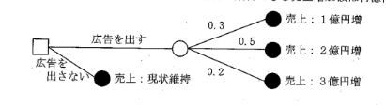

ア．１．９　　　　　イ．２．０　　　　　ウ．２．１　　　　　エ．２．４

４．１企業と法務（意思決定）

問題１

解決しなければならない問題について、情報を収集し、結果と原因の関係を整理する図式はどれか。

ア．管理図　　　　　イ．系統図　　　　　ウ．散布図　　　　　エ．特性要因図

問題２

　ゲーム理論において、核戦略の取り得る最大利益を比較して、最大利益が最も大きい戦略を選択する方法はどれか。

ア．期待値原理　　　　　　　　　　　 イ．シミュレーション

ウ．マクシマックス原理　　　 　　　　エ．ミニマックス原理

問題３

発注方式の一つである定量発注方式に関する説明として、適切なものはどれか。

ア．在庫数が一定以下になったら、一定数量を発注する方式である。

イ．発注間隔をあらかじめ決めておき、その都度、最適発注量を求めて発注する方式である。

ウ．発注担当者が、在庫数が少なくなったと感じたら、自らの経験則をもとに発注数量を決めて発注する方

式である。

エ．二つの箱に商品を詰めておき、片方の箱が空になったら１箱分の商品を発注する。